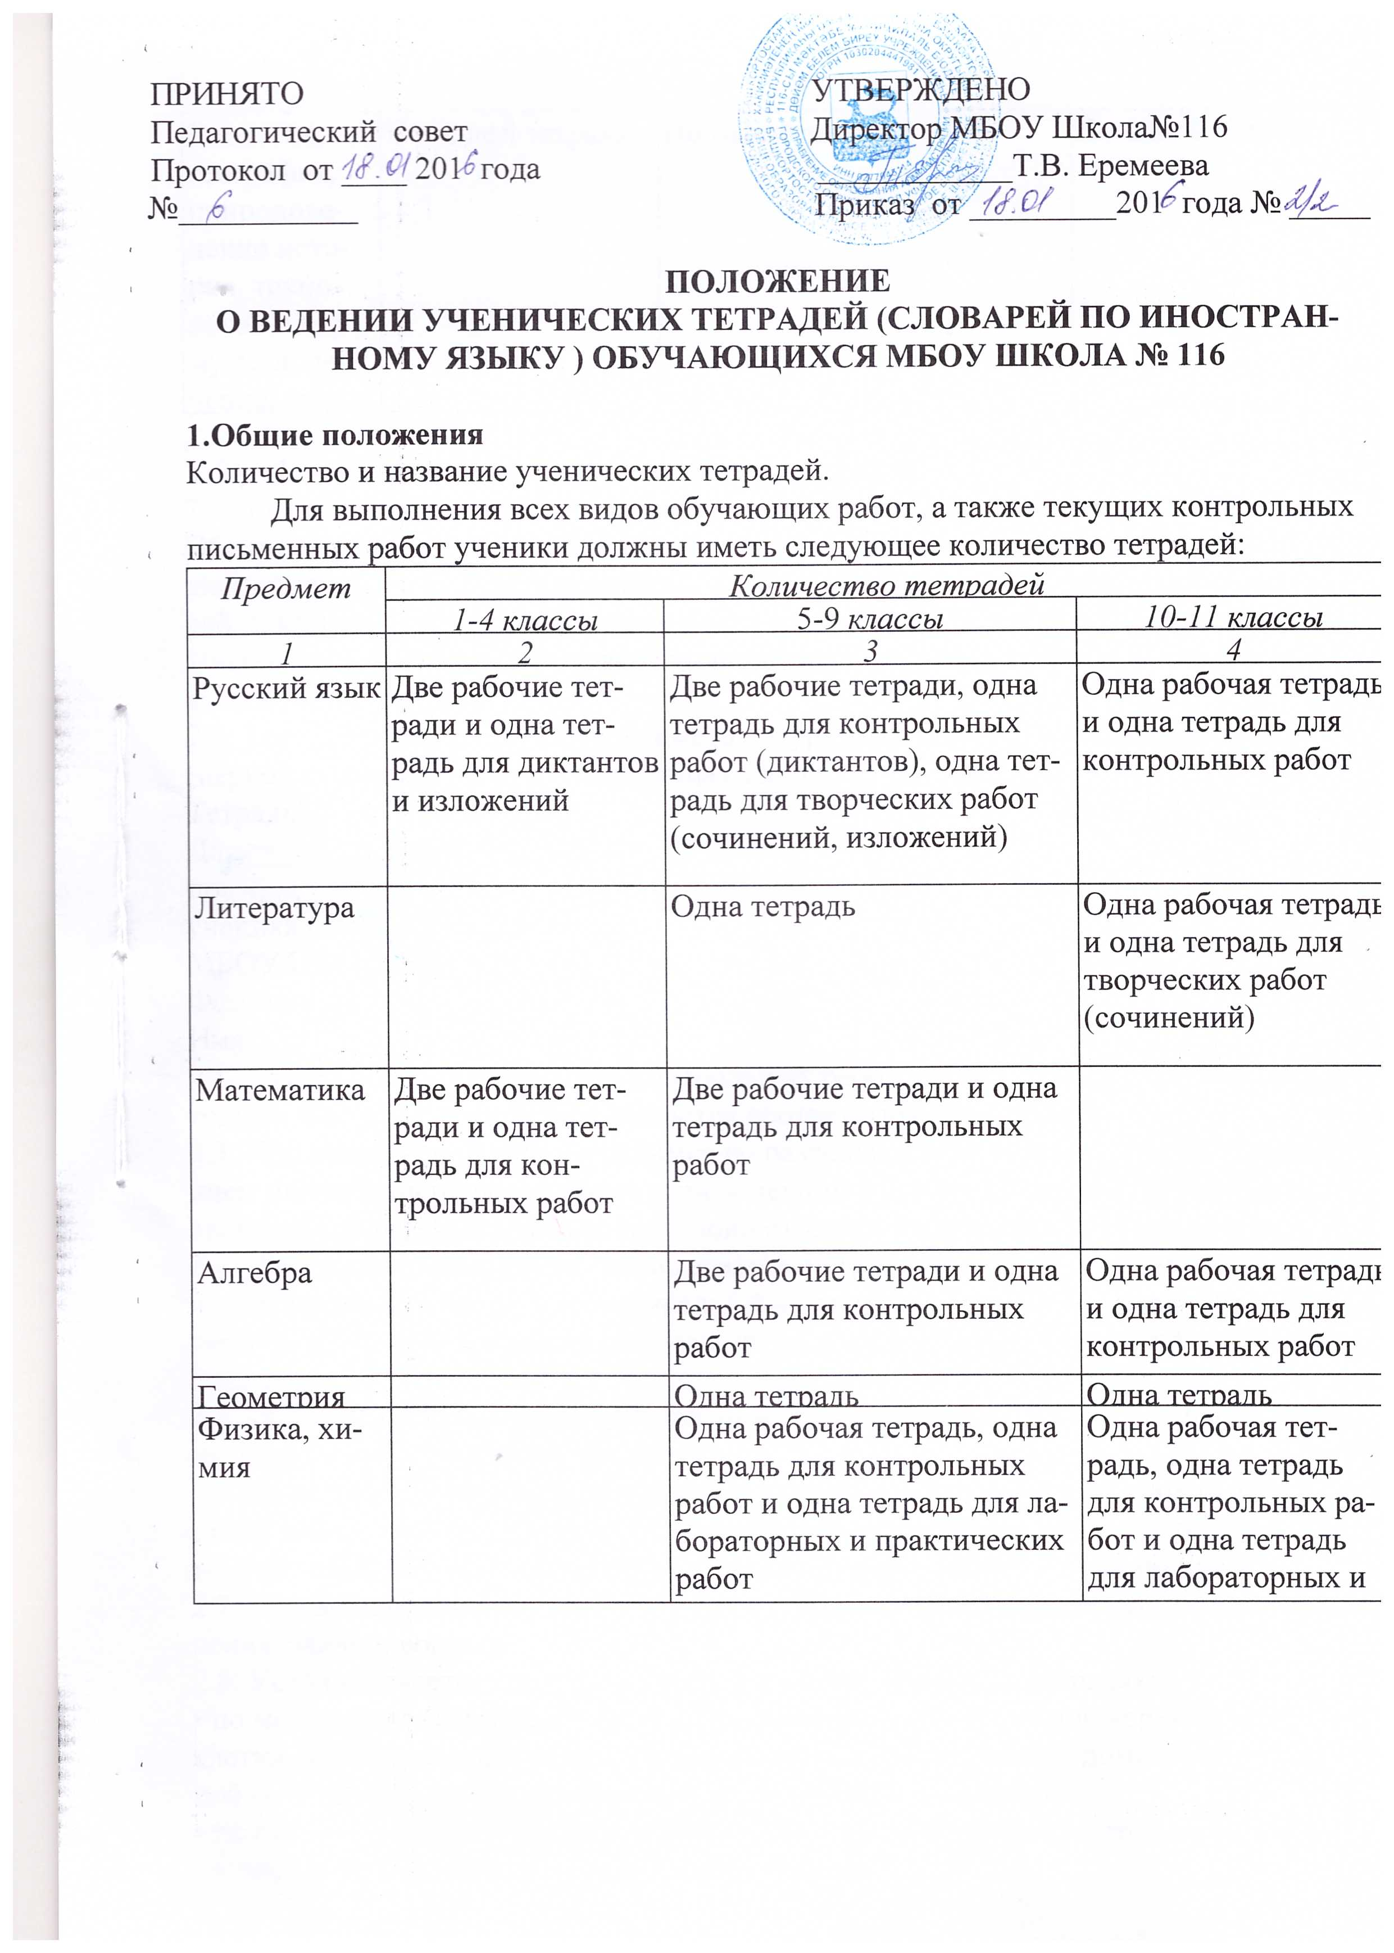
Биология, география, природоведение история, технология, ОБЖ, музыка, черчение, курсы национально-регионального и школьного компонентов учебного плана | По одной тетради | По одной тетради | По одной тетради

2. Требования к оформлению и ведению тетрадей
2.1. Учащиеся пользуются стандартными тетрадями, состоящими из 12-18 листов. Общие тетради могут использоваться лишь в 7-11-х классах на уроках по учебным дисциплинам, при изучении которых необходимо выполнение больших по объему работ. Общие тетради по русскому языку и алгебре используются, только начиная с 10-го класса. Для ведения словаря по иностранному языку также могут использоваться общие тетради.
2.2. Тетрадь по предмету должна иметь аккуратный внешний вид. На ее обложке (первой странице) делается следующая запись:
Тетрадь
Для ________ работ
по___________
ученика (цы)__класса
МБОУ Школа №___
Фамилия_________
Имя___________
На обложке тетрадей для контрольных работ, работ по развитию речи, лабораторных и практических работ делаются соответствующие записи.
2.3. При выполнении работ учащимся не разрешается писать на полях (за исключением пометок на полях во время записи лекций в старших классах). Обязательным является соблюдение правила «красной» строки в тетрадях по всем предметам.
2.4. Дата выполнения работы записывается в строку арабскими цифрами и названием месяца в тетрадях по математике в 1-6-м классах, прописью — в тетрадях по русскому языку в 1 -9-м классах/цифрами на полях или строке в тетрадях по остальным предметам.
2.5. Размер полей в тетрадях устанавливается учителем исходя из специфики письменных работ по учебному предмету.
2.6. На каждом уроке в тетрадях следует записывать его тему, а на уроках по русскому языку, математике, алгебре и геометрии — указывать вид выполняемой работы (классная, домашняя, самостоятельная, диктант, изложение, сочинение и т.д.).
2.7. При выполнении заданий в тетрадях учащиеся должны указывать номер упражнения, задачи, вопроса.
2.8. Устанавливается следующий пропуск клеток и линий в тетрадях:
• по математике (алгебре, геометрии) — начинать писать с самой верхней полной клетки, между разными заданиями пропускать 2 клетки, между домашней и классной — 4 клетки, между датой и заголовком работы — 2 клетки;
• по русскому языку — линии внутри одной работы не пропускаются, между домашней и классной работой оставляют 2 линии.
Текст каждой новой работы начинается с «красной» строки на той же странице тетради, на которой написаны дата и наименование работы.
2.9. Итоговые контрольные работы по русскому языку и математике, административные контрольные работы могут выполняться как в специальных тетрадях, предназначенных для этого вида работ, поэтому слова «контрольная работа» не пишутся: в тетрадях по русскому языку записывается только вид работы (например, диктант),так и на двойных листках.
2.10. Учащиеся ведут записи в тетрадях синей или фиолетовой пастой. Черная или зеленая пасты, карандаш могут быть использованы при подчеркивании, составлении графиков и т.д. Учащимся запрещается писать в тетрадях красной пастой.

3. Порядок проверки письменных работ учащихся
3.1. Устанавливается следующий порядок проверки письменных работ учащихся (см. табл.1).

Таблица 1
Предметы/классы | 1-5 | 6 | 7 | 8-9 | 10-11
Математика (алгебра, геометрия)  Русский язык | После каждого урока | В первом полугодии — после каждого урока. Во втором полугодии — два раза в не  делю | Два раза в неделю | Один раз в неделю | Один раз в две недели
Остальные предметы | Выборочно один-два раза в четверть

3.2. В проверяемых работах по русскому языку и математике в 1-7-х классах учитель исправляет все допущенные ошибки, руководствуясь следующим правилом:
а) зачеркивая орфографическую ошибку, цифру, математический знак, подписывает вверху букву или нужную цифру, знак;
б) пунктуационный ненужный знак зачеркивается, необходимый пишется красной пастой;
в) при проверке тетрадей по русскому языку учитель обозначает ошибку определенным знаком (для удобства подсчета ошибок и классификации), при проверке изложений и сочинений, кроме орфографических и пунктуационных, отмечаются фактические, логические и речевые ошибки.
3.3. При проверке тетрадей в 8-11-х классах целесообразно, чтобы учитель только подчеркивал допущенную ошибку и отмечал на полях количество ошибок.
3.4. После проверки диктанта, изложения, сочинения дробью указывается количество орфографических и пунктуационных ошибок.
3.5. Проверенные контрольные работы (диктанты, изложения) должны быть возвращены учителем к следующему уроку по данному предмету; сочинения — через урок в 5-8-х классах, через десять дней — в 9-11-х классах.

4.Порядок ведения и проверки тетрадей по иностранному языку
Для выполнения всех видов письменных работ по английскому языку обучающимся рекомендуется иметь следующие тетради:
- одна тетрадь в клетку (12 листов);
- Административные и итоговые контрольные работы выполняются на двойных листах, которые на протяжении года хранятся в кабинете иностранного языка.
- со II по IX класс, включительно, ведутся тетради-словари в клетку (48 листов);
- Work Book, соответствующий учебнику;
- сборник проверочных работ и текущих контрольных работ (tests booklets).

Тетради по иностранному языку подписываются следующим образом:

Английский язык

English
Form 3 «В»
School № 116
Larisa Ivanova

Дата в тетрадях по иностранному языку записывается так, как это принято в стране изучаемого языка. Например, Oсtober, 10 th (английский язык) – в правом верхнем углу. После даты, на следующей строке необходимо указать, где выполняется работа -Classwork, Homework (в классе или дома). Далее записывается номер упражнения и страница. Например, Ex.5, р.7 (упражнение 5 на странице 7).
Во II – IV классах тетради, рабочие тетради, в которых выполняются учебные классные и домашние работы по английскому языку, проверяются после каждого урока с выставлением отметки.
В V – IX классах - тетради, рабочие тетради проверяются один раз в неделю, с выставлением отметки.
В X – XI классах - проверяются наиболее значимые работы, с выставлением отметки.

Тетради-словари по иностранному языку проверяются:

Во II – IV классах – один раз в четверть.
В V – IX классах – один раз в полугодие.
Work Book проверяется после выполнения всех упражнений, входящих в состав урока.
При проверке работ по английскому языку учитель подчеркивает и исправляет красными чернилами ошибки, пишет сверху правильный вариант буквы, слова, выражения и т.п. При проверке тетрадей-словарей – исправляются ошибки, указывается дата проверки. Отметка за ведение тетрадей-словарей в классный журнал не выставляется.

